- UNIX基础知识

1．1 引言
操作系统是为程序提供各种服务的

1．2 登录
1．3 文件和目录
1．4 输入和输出
不用缓存的I / O, 需要考虑最佳的buf长度。
open, read, write, lseek, close
标准I / O
标准I / O函数提供一种对不用缓存的I / O函数的带缓存的界面。使用标准I / O可无需担心如何选取最佳的缓存长度
fgets, putc

1．5 程序和进程
1．6 ANSI C

1．7 出错处理
出错信息：
strerror(errno); // 打印errno的错误信息
perror(msg); // 先打印msn, 再打印基于e r r n o的当前值错误信息

1．8 用户标识

1．9 信号
信号处理：
1．忽略
2．默认处理
3．调用函数处理

1．10 UNIX时间值
时钟：
时钟时间(real): 进程运行的时间总数
用户CPU时间(user): 执行用户指令花费的时间
系统CPU时间(sys): 执行系统指令花费的时间
user time + sys time: CPU时间

1．11 系统调用和库函数：
所有的操作系统都提供多种服务的入口点，由此程序向内核请求服务，这个入口点就是系统调用。
在程序员角度，系统调用和库函数区别不大，一个区别是库函数可以被替换，库函数调用了0个或多个系统函数
第二章 UNIX标准化及实现
ANSI C: 美国国家标准学会的C标准
POSIX: IEEE(电器和电子工程师学会)标准

第三章 文件 I / O
3.1 引言
大多数U N I X文件I / O只需用到5个函数：o p e n、r e a d、w r i t e、lseek 以及c l o s e。
本章所说明的函数经常被称之为不带缓存的I / O（u n b u ffered I/O，与将在第5章中说明的标准I / O函数相对照）。

3.2 文件描述符
文件描述符的范围是0 – OPEN_MAX, 0, 1, 2 分别是stdin, stdout, stderr

3.9 I / O 的效率

3.10 文件共享（每个进程都会维护这三张表）
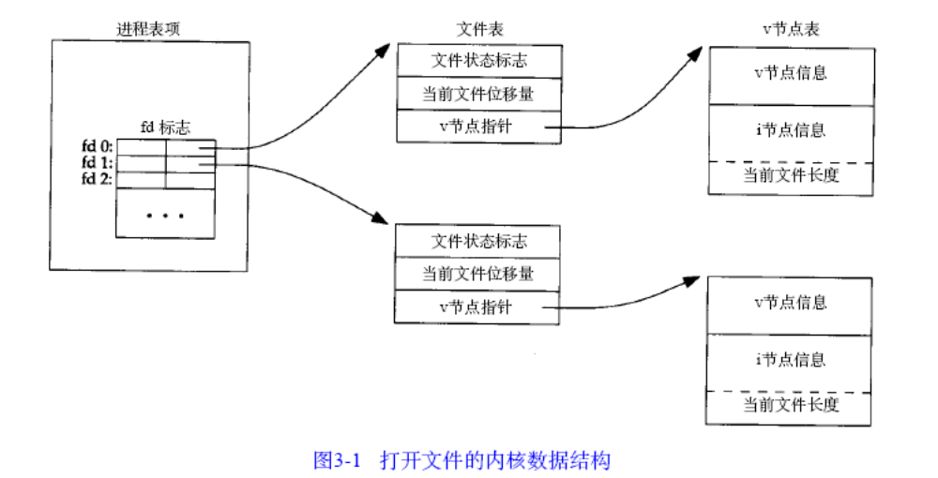
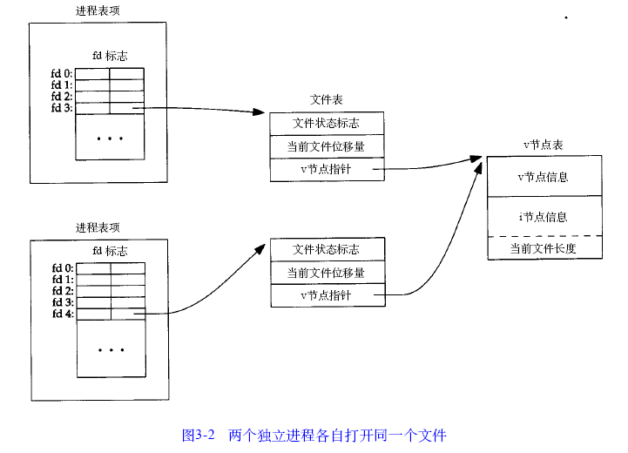
(1) 每个进程在进程表中都有一个记录项，每个记录项中有一张打开文件描述符表，可将其视为一个矢量，每个描述符占用一项。与每个文件描述符相关联的是：
(a) 文件描述符标志。
(b) 指向一个文件表项的指针。
(2) 内核为所有打开文件维持一张文件表。每个文件表项包含：
(a) 文件状态标志(读、写、增写、同步、非阻塞等)。
(b) 当前文件位移量。
(c) 指向该文件v节点表项的指针。
(3) 每个打开文件（或设备）都有一个v节点结构。v节点包含了文件类型和对此文件进行各种操作的函数的指针信息。对于大多数文件， v节点还包含了该文件的i节点（索引节点）。这些信息是在打开文件时从盘上读入内存的，所以所有关于文件的信息都是快速可供使用的。例如， i节点包含了文件的所有者、文件长度、文件所在的设备、指向文件在盘上所使用的实际数据块的指针等等

3．11 原子操作

3．12 dup和d u p 2函数
dup之后，两个文件描述符共享同一个文件表项

3．13 fcntl和ioctl函数
fcntl 可以改变已经打开文件的性质
ioctl 当不能通过其它函数进行I / O操作时, ioctl 就登场了

3.15 /dev/fd
打开文件/ d e v / f d / n等效于dup(n)

第四章 文件和目录

// Stat系从i节点中取各种信息
int stat(const char* pathname, struct stat* buf) ;
int fstat(int f i ledes,struct stat* buf) ;
// lstat()返回该符号连接的有关信息，而不是由该符号连接引用的文件的信息
int lstat(const char* pathname, struct stat * buf) ;
// 测试存取许可权限, assess按其实际用户I D和实际组I D来测试其存取能力
// 当用open函数打开一个文件时，内核以进程的有效用户I D和有效组I D为基础执行其存取许可权测试。
int access(const char* pathname, int mode) ;
// open和creat函数。这两个函数都有一个参数mode，它指定了新文件的存取许可权位在文件方式创建屏蔽字中为1的位，但设置umask(),在文件mode中的相应位则一定被转成0。
mode_t umask(mode_t c mask);
int chmod(const char* pathname, mode_t mode);
int fchmod(int filedes, mode_t mode);
int chown(const char* pathname, uid_t owner, gid_t group);
int fchown(int filedes, uid_t owner, gid_t group);
// lchown更改符号连接本身的所有者，而不是该符号连接所指向的文件。
int lchown(const char* pathname, uid_t owner, gid_t group);
int truncate(const char* pathname, off_t length);
int ftruncate(int filedes, off_t length);
int link(const char* existingpath, const char* newpath);
int unlink(const char* pathname);
//对于文件，remove的功能与unlink相同。对于目录，remove的功能与rmdir相同。
int remove(const char* pathname);
int rename(const char* oldname, const char* newname);
// 创建符号连接，不需要源文件一定存在
int symlink(const char* actualpath, const char* sympath);
// o p e n函数跟随符号连接，所以需要有一种方法打开该连接本身，并读该连接中的名字。readlink函数提供了这种功能。
int readlink(const char* pathname, char* buf, int bufsize);
// 修改文件的时间
int utime(const char* pathname, const struct utimbuf * times);
int mkdir(const char* pathname, mode_t mode);
int rmdir(const char* pathname);
DIR *opendir(const char* pathname);
struct dirent *readdir(DIR* dp);
void rewinddir(DIR* dp) ;
int closedir(DIR* dp) ;
int chdir(const char* pathname) ;
int fchdir(int filedes);
char *getcwd(char* buf, size_t size);
// 所有文件，修正因延迟造成的硬盘内容和缓存的不一致
void sync(void);
// 单个文件
int fsync(int filedes);

4.3 文件类型
(1) 普通文件(regular file)。
(2) 目录文件(directory file)。
(3) 字符特殊文件(character special file)。
(4) 块特殊文件(block special file)。
( 5 ) F I F O。这种文件用于进程间的通信，有时也将其称为命名管道。
(6) 套接口( s o c k e t )。这种文件用于进程间的网络通信。
(7) 符号连接(symbolic link)。这种文件指向另一个文件。

硬连接要求连接和文件位于同一文件系统，软连接不必，只有超级用户才能创建到目录的硬连接

4.14 文件系统
每个分区可以包含(仅)一个文件系统。i节点是固定长度的记录项（一般64字节或128字节）,每个i节点中都有一个连接计数，其值是指向该i节点的目录项数。只有当连接计数减少为0时，才可删除该文件
i节点包含了所有与文件有关的信息：文件类型、文件存取许可权位、文件长度和指向该文件所占用的数据块的指针
只有两项数据存放在目录项中：文件名和i节点编号数

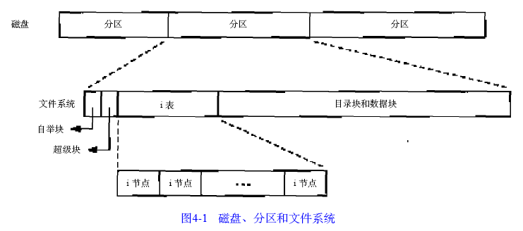

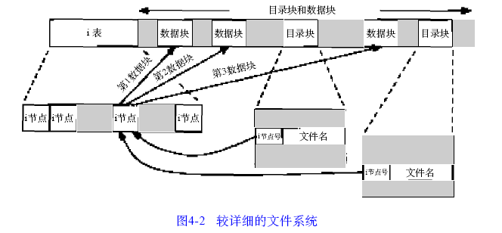

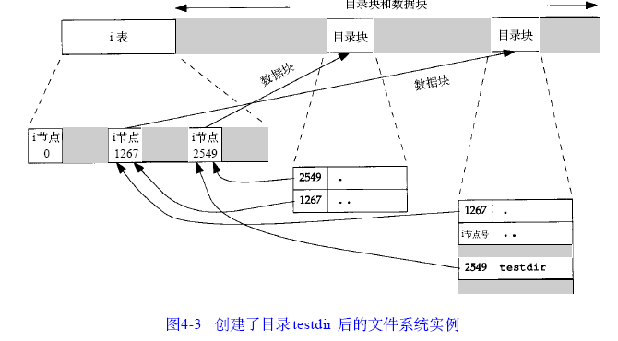

4.18 文件的时间
ctime是对inode的修改时间, atime和mtime是对目录块数据块的时间
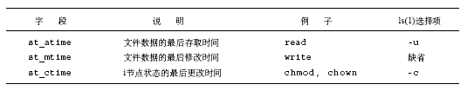

设备号
每个文件系统都有其主、次设备号，stat()中是st_dev, 可读到(POSIX不行)

第五章 标准I / O 库(ANSI C标准)

5.2 流和F I L E对象
在第3章中，所有I / O函数都是针对文件描述符的。当打开一个文件时，即返回一个文件描述符，然后该文件描述符就用于后读的I / O操作。而对于标准I / O库，它们的操作则是围绕流（s t r e a m）进行的。当用标准I / O库打开或创建一个文件时，我们已使一个流与一个文件相结合。
当打开一个流时，标准I / O函数f o p e n返回一个指向F I L E对象的指针。该对象通常是一个结构，它包含了I / O库为管理该流所需要的所有信息：用于实际I / O的文件描述符，指向流缓存的指针，缓存的长度，当前在缓存中的字符数，出错标志等等。

5.3 标准输入、标准输出和标准出错
S T D I N _ F I L E N O , S T D O U T _ F I L E N O和S T D E R R _ F I L E N O分别表示它们。
这三个标准I / O流通过预定义文件指针s t d i n , s t d o u t和s t d e r r加以引用。
这三个文件指针同样定义在头文件< s t d i o . h >中。

5.4 缓存
标准I / O提供了三种类型的缓存：
(1) 全缓存。(fread, fwrite) 在这种情况下，当填满标准I / O缓存后才进行实际I / O操作。对于驻在磁盘上的文件通常是由标准I / O库实施全缓存的。在一个流上执行第一次I / O操作时，相关标准I / O函数通常调用m a l l o c获得需使用的缓存。
术语刷新（ f l u s h）说明标准I / O缓存的写操作。缓存可由标准I / O例程自动地刷新（例如当填满一个缓存时），或者可以调用函数ff l u s h刷新一个流。
(2) 行缓存。(fgets, fputs, gets, puts) 在这种情况下，当在输入和输出中遇到新行符时，标准I / O库执行I / O操作。这
允许我们一次输出一个字符（用标准I/O fputc函数），但只有在写了一行之后才进行实际I / O操作。当流涉及一个终端时（例如标准输入和标准输出），典型地使用行缓存。
(3) 不带缓存。(getc, fgetc, getchar, putc, fputc, putchar)标准I / O库不对字符进行缓存。如果用标准I / O函数写若干字符到不带缓存的流中，则相当于用w r i t e系统调用函数将这些字符写至相关联的打开文件上。标准出错流s t d e r r通常是不带缓存的，这就使得出错信息可以尽快显示出来，而不管它们是否含有一个新行字符。

更改缓存类型：
#include <stdio.h>
void setbuf(FILE * f p, char *b u f) ;
int setvbuf(FILE * f p, char *b u f, int m o d e, size_t s i z e) ;
靠m o d e参数实现的：
_IOFBF 全缓存
_IOLBF 行缓存
_IONBF 不带缓存

5．6 读和写流
出错处理函数：
int ferror(FILE * f p) ; // test for an error on the stream
int feof(FILE * f p) ;
void clearerr(FILE * f p) ;

送回流
int ungetc(int c, FILE *f p) ;

5．10 定位流
有两种方法定位标准I / O流。
第一种：
long ftell(FILE * f p) ;
int fseek(FILE * f p,long o f f s e t,int w h e n c e) ;
void rewind(FILE * f p) ; //可将一个流设置到文件的起始位置
第二种：需要移植到非U N I X系统上运行的应用程序使用
int fgetpos(FILE * f p, fpos_t *p o s) ;
int fsetpos(FILE * f p, const fpos_t * p o s) ;

5.12 实现细节
int fileno(FILE * f p) ; // 获取文件描述符

5.13 临时文件
char *tmpnam(char * p t r) ;
FILE *tmpfile(void);

第6章 系统数据文件和信息

第7章 U N I X进程的环境

7.3 进程终止
有五种方式使进程终止：
(1) 正常终止：
(a) 从m a i n返回。
(b) 调用e x i t。
(c) 调用_ e x i t。
(2) 异常终止：
(a) 调用a b o r t
(b) 由一个信号终止

e x i t和_ e x i t函数用于正常终止一个程序： _ e x i t立即进入内核， e x i t则先执行一些清除处理(包括调用执行各终止处理程序，关闭所有标准I / O流等)，然后进入内核。
int atexit(void (* f u n c) ( v o i d ) ) ; // 注册中止处理程序, 由exit() 自动调用

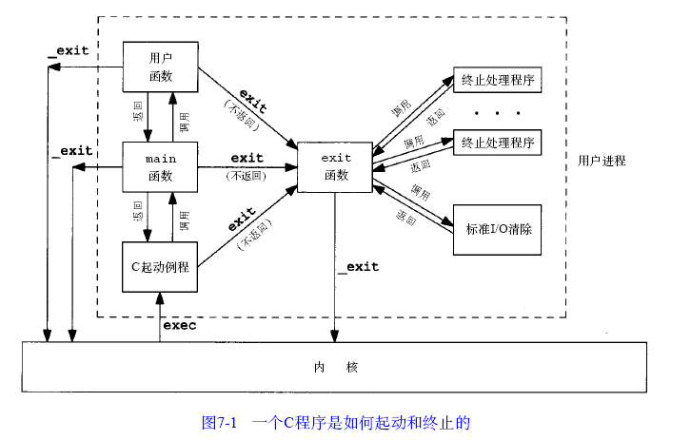

7.5 环境表
每个程序都接收到一张环境表。与参数表一样，环境表也是一个字符指针数组，其中每个指针包含一个以n u l l结束的字符串的地址。全局变量e n v i r o n则包含了该指针数组的地址。

在历史上， int main(int a rg c, char *a rgv [], char *envp [] );

命令行参数表 char** argv |  | 环境表 extern char** environ
argv[0] | <- argv* | HOME=/home | <- environ*
argv[1]
NULL |  | NULL

7.6 C程序的存储空间布局
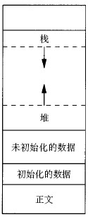
命令行参数和环境变量
高地址 0x7fffffff
低地址 0x00000000
size()报告各段的长度

正文段。(text) 这是由C P U执行的机器指令部分。通常，是可共享的，只读的。
初始化数据段。(data) 通常称为数据段，它包含了程序中需赋初值的变量。
如：全局变量
非初始化数据段。(bss) 在程序开始执行之前，内核(exec)将此段初始化为0。

7.8 存储器分配
malloc, calloc, realloc, free 堆上分配
alloca 栈上分配，不是所有系统都支持

7.10 setjmp和l o n g j m p函数
C中不允许使用跳越函数的g o t o语句。只能用s e t j m p和l o n g j m p。

7 . 11 getrlimit和s e t r l i m i t函数
每个进程都有一组资源限制，其中某一些可以用g e t r l i m i t和s e t r l i m i t函数查询和更改。

第8章 进程控制

8.2 进程标识
ID 0: 调度进程，又称为系统进程，交换进程(swapper)
不执行任何程序，是内核的一部分
ID 1: init进程，读/etc/rc * 文件

getpid(void); 返回：调用进程的进程I D
pid_t getppid(void); 返回：调用进程的父进程I D
uid_t getuid(void); 返回：调用进程的实际用户I D
uid_t geteuid(void); 返回：调用进程的有效用户I D
gid_t getgid(void); 返回：调用进程的实际组I D
gid_t getegid(void); 返回：调用进程的有效组I D

8.3 fork函数
fork后通常
- 父进程等待子进程完成
- 彼此关闭不相干的资源，各做各的事情
注：父进程的锁不能被继承

vfork -- 子进程仅仅调用exec时使用
和fork区别：
- 并不完全复制地址空间
- vfork保证子进程先运行

如果子进程先结束，父进程可以通过wait, waitpid取得其终止状态，如果父进程先结束，所有子进程被init进程领养
实际上，当一个进程结束时，init进程会扫描所有的进程，发现此进程的子进程，就将其父进程ID改为init进程

8 . 11 解释器文件
#! /bin/sh <参数列表> 解释器文件
/bin/sh 被称作解释器

通常用于支持 –f 参数的程序

8.12 system函数
如：system("date > file");
使用s y s t e m而不是直接使用f o r k和e x e c的优点是：s y s t e m进行了所需的各种出错处理，以及各种信号处理

第9章 进程关系

第10章 信号

10.2 信号的概念
对信号的操作：
- 忽略此信号
- 捕获信号，调用信号捕捉函数
- 执行系统默认动作

kill() // 将信号发送给进程或进程组
raise() // 允许进程向自身发送信号
alarm() // 到时发送SIGALRM信号，不忽略，不捕捉的话，默认是中止该进程
pause() // 系统挂起，直到捕捉到一个信号

程序启动时，所有的信号被置为默认，fork后的子进程继承了信号，但exec将捕捉信号置为默认，其余的信号状态不变

10.6 可再入函数
调用不可再入的函数，结果是不可预见的
不可再入函数通常因为：
- 使用了静态结构
- 调用了malloc或free
- 标准I / O库

1 0 . 11 信号集
// 排除其中所有的信号
int sigemptyset(sigset_t * s e t) ;
使用信号集前，先执行这两个函数
// 使其包括所有的信号
int sigfillset(sigset_t * s e t) ;
// 添加,删除一个信号从信号集
int sigaddset(sigset_t * s e t, int s i g n o) ;
int sigdelset(sigset_t * s e t, int s i g n o) ;
// 测试一指定信号
int sigismember(const sigset_t * s e t, int s i g n o) ;
// 一个进程的信号屏蔽字规定了当前阻塞而不能递送给该进程的信号集。调用函数s i g p r o c m a s k可以检测或更改(或两者)进程的信号屏蔽字。
int sigprocmask(int h o w, const sigset_t * s e t, sigset_t * o s e t) ;
// 返回阻塞和未决的信号集
int sigpending(sigset_t * s e t) ;
是检查或修改(或两者)与指定信号相关联的处理动作，取代了signal()
int sigaction(int s i g n o, const struct sigaction * a c t,struct sigaction * o a c t) ;
// 进入信号捕捉函数时，会自动阻塞此信号，这时如果longjmp() ?
int sigsetjmp(sigjmp_buf e n v, int s a v e m a s k) ;
void siglongjmp(sigjmp_buf e n v, int val)；
// 恢复阻塞的信号和pause()的原子操作，解决了一个不可靠信号机制的问题
int sigsuspend(const sigset_t * s i g m a s k) ;

abort()
system()
sleep()

10.20 作业控制信号
大多数应用程序并不处理这些信号——交互式s h e l l通常使用
SIGCHLD 子进程已停止或终止。
SIGCONT 如果进程已停止，则使其继续运行。
SIGSTOP 停止信号（不能被捕捉或忽略）。
SIGTSTP 交互停止信号。
SIGTTIN 后台进程组的成员读控制终端。
SIGTTOU 后台进程组的成员写控制终端。

第11章 终端I / O

11.1 引言
在操作系统中，终端I / O处理是个非常繁琐的部分， 终端I / O的用途很广泛，包括：终端、计算机之间的直接连接、调制解调器、打印机等等，

11.2 综述
终端I / O有两种不同的工作方式：
(1) 规范方式输入处理。以行为单位，如shell
(2) 非规范方式输入处理。不以行为单位，如vi

终端设备是由一般位于内核中的终端驱动程序所控制的。每个终端设备有一个输入队列，一个输出队列

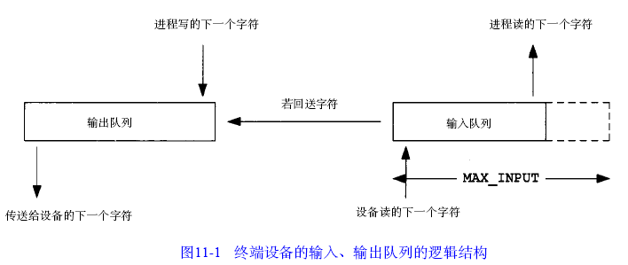

为终端行规程（ terminal line d i s c i p l i n e）
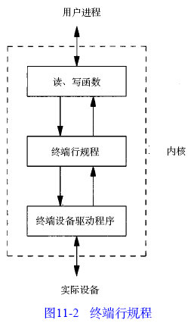

可以检测和更改的终端设备特性都包含在t e r m i o s结构中
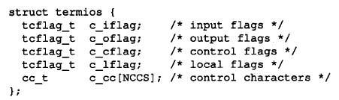

第1 2章 高级I / O

第13章 精灵进程

13.1 引言
精灵进程(daemon)是生存期长的一种进程。它们常常在系统引导装入时起动，在系统关闭时终止。因为它们没有控制终端，所以说它们是在后台运行的。U N I X系统有很多精灵进程，它们执行日常事物活动。
所有精灵进程都以超级用户（用户ID为0）的优先权运行。精灵进程都没有控制终端, 出错记录集中写在log中

13.3 编程规则
static int daemon_init()
{
pid_t pid;
// (1) 首先做的是调用f o r k，然后使父进程e x i t。
if((pid = fork()) <0)
return -1;
else if(pid !=0 )
exit(0); /* parent goes bye-bye */
/* child continues */
// (2) 调用s e t s i d以创建一个新对话期。使调用进程：（a）成为新对话期的首进程，（b）成为一个新进程组的首进程，（c）没有控制终端。
setsid(); /* become session leader */
// (3) 将当前工作目录更改为根目录。
chdir("/"); /* change working directory */
// (4) 将文件方式创建屏蔽字设置为0。
umask(0); /* clear our file mode creation mask */

return 0;
}

第1 4章 进程间通信

14.1 引言
IPC（InterProcess Communication）, 是各种进程通信方式的统称, 但移植性并不好,只有半双工的管道可以在所有系统中移植

14.2 管道(pipe)
popen, pclose
通常，一个管道由一个进程创建，然后进程调用fork，fork之后,父子进程各关一个, 此后父、子进程之间就可应用该管道。
管道有两种限制；
(1) 它们是半双工的。数据只能在一个方向上流动。(流管道不受此限制)
(2) 它们只能在具有公共祖先的进程之间使用。 (命名流管道不受此限制)

14.4 协同进程

stdin
stdout
过滤进程
过滤进程

这样的过滤进程就是协同进程
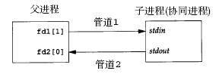

14.5 命名管道(FIFO)
mkfifo

14.6 系统V IPC
系统IPC, 显然在整个系统中都是可以共用的
14.6.1 标识符和关键字
每个内核中的I P C结构（消息队列、信号量或共享存储段）都用一个非负整数的标识符( identifier )加以引用。例如，为了对一个消息队列发送或取消息，只需知道其队列标识符。
标识符ID从0 – MAX循环使用
无论何时创建I P C结构（调用m s g g e t、s e m g e t或s h m g e t）,都应指定一个关键字（ k e y），关键字的数据类型由系统规定为k e y _ t，通常在头文件< s y s / t y p e s . h >中被规定为长整型。关键字由内核变换成标识符。
标识符ID 和key的关系就好象是文件的inode节点ID和文件路径一样,

有多种方法使客户机和服务器在同一I P C结构上会合：
(1) 服务器可以指定关键字I P C _ P R I VAT E创建一个新I P C结构，将返回的标识符存放在某处（例如一个文件）以便客户机取用。这就好比先在服务器创建一个文件,然后把文件的inode节点ID通过写文件告诉客户
(2) 在一个公用头文件中定义一个客户机和服务器都认可的关键字。好比把路径通过头文件告诉客户
(3) 通过ftok()产生关键字

14.7 消息队列
消息队列是消息的链接表,其标识符为“队列I D”
msgget // 创建或打开队列
msgsnd // 将新消息添加到队列尾端
msgrcv // 从队列中取消息
msgctl // 对队列执行多种操作(ctl结尾的都是垃圾桶函数)

14.8 信号量
信号量仅仅只是一个计数器,用于测试共享资源
semget // 创建信号量
smectl // 对信号量赋初值等等
semop // 信号量加减操作

14.9 共享存储
通常,信号量被用来实现对共享存储的同步
shmget
shmat
shmdt
shmctl

